|  |
| --- |
| Universidad de San Carlos de Guatemala |
| [Sitio web] |

Practica 2 de Laboratorio

Creación de Sistema Experto en Prolog

Anggelo Santiago Son Mux

201709502

# Objetivo general

Creación de Sistema Experto en Prolog el cual realice recomendaciones de vacaciones según varios criterios

# Objettivos específicos

* Comprender el uso y alimentación de la base de conocimientos para el uso del sistema experto
* Comprender la comprensión del a programación lógica y del lenguaje Prolog

# RECURSOS utilizados por el sistema experto

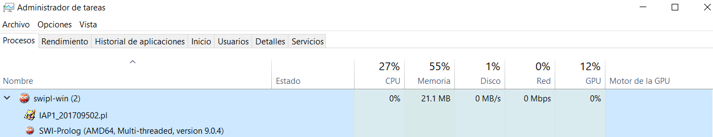

Haciendo uso del administrador de tareas, el sistema experto utiliza 0% del CPU (esto representa que su consumo es demasiado bajo para poder ser medido), 21.1MB de memoria RAM.

# Explicación de la solución

Para que el sistema funcione se necesita de una base de conocimientos, los datos se ingresan en el sistema para que puedan ser utilizados.

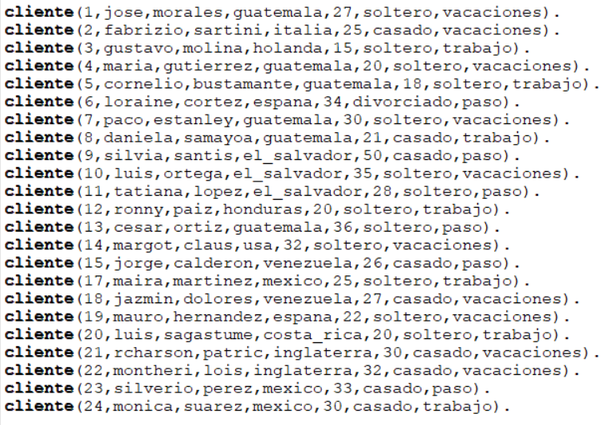

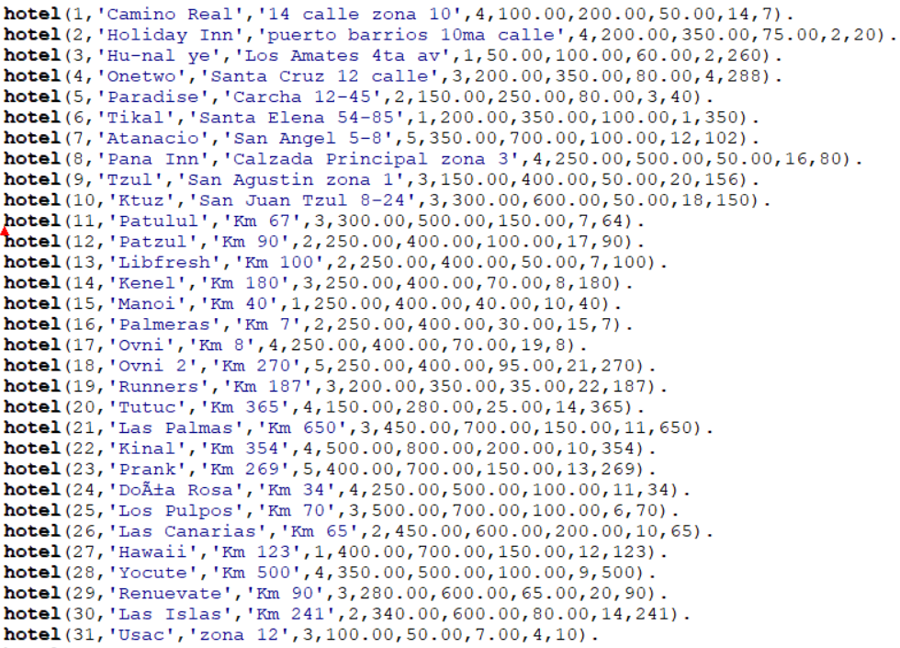

Se declaran los hechos en base a los datos que se proporcionaron siendo hoteles, departamentos, trabajadores y registro de estadía, con esto se puede comenzar a crear el motor de inferencia el cual brindara recomendaciones según lo que el usuario desea.

Se cuenta con un menú de 5 opciones donde las primeras 4 son recomendaciones en base a los criterios que un usuario tiene y la 5ta opción son los reportes en base a los datos proporcionados.

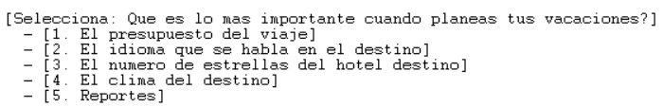

Si seleccionamos la opción 1 nos llevará al camino de recomendación por presupuesto donde nos pedirá ingresar el presupuesto deseado, el sistema experto realizará un análisis dependiendo de nuestro presupuesto si es mayor a Q5000 o si es menor a Q5000 para un alto y bajo presupuesto.

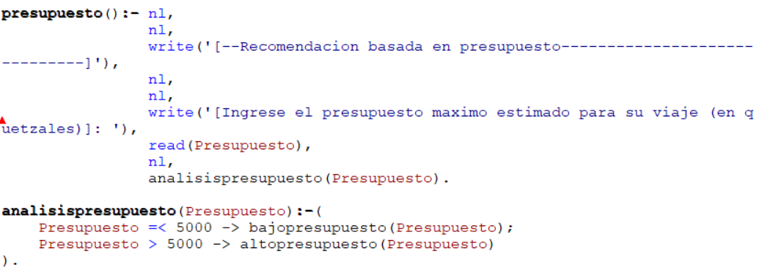

Para poder generar una recomendación adecuada el sistema experto realizara unas preguntas para que el usuario responda en base a sus necesidades.

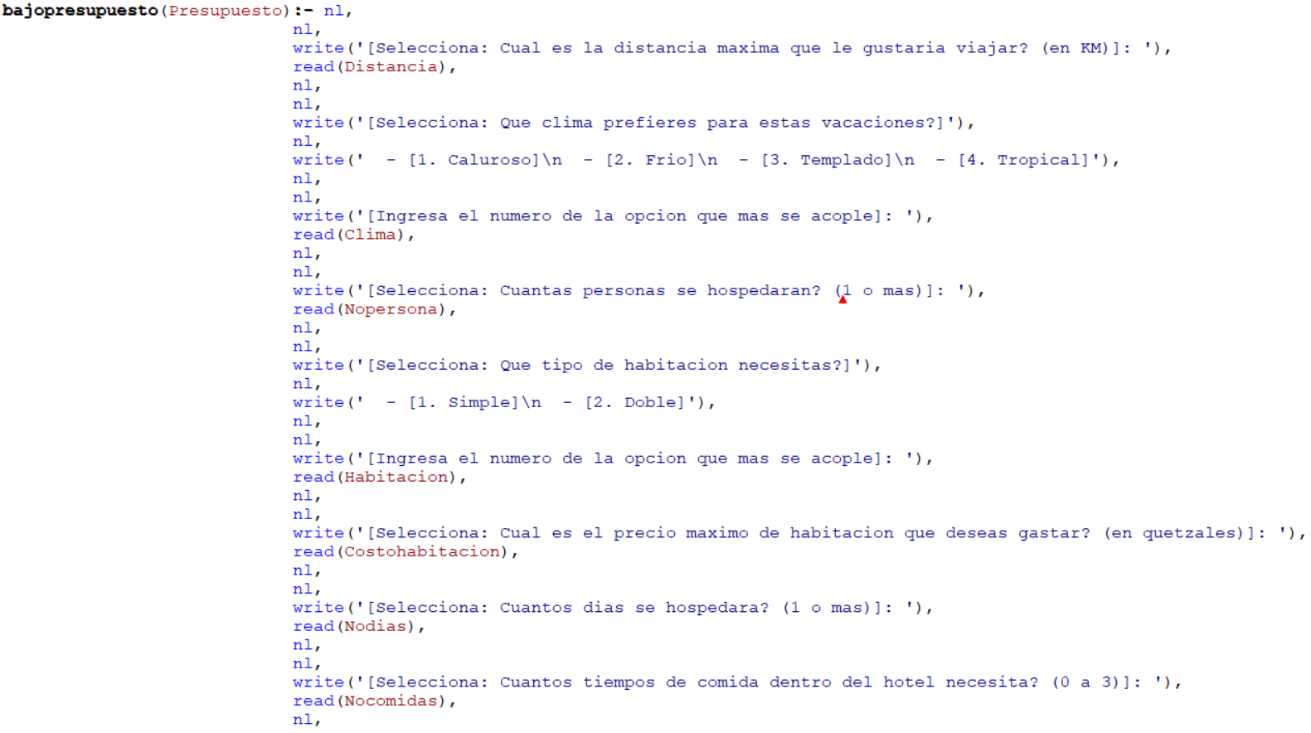

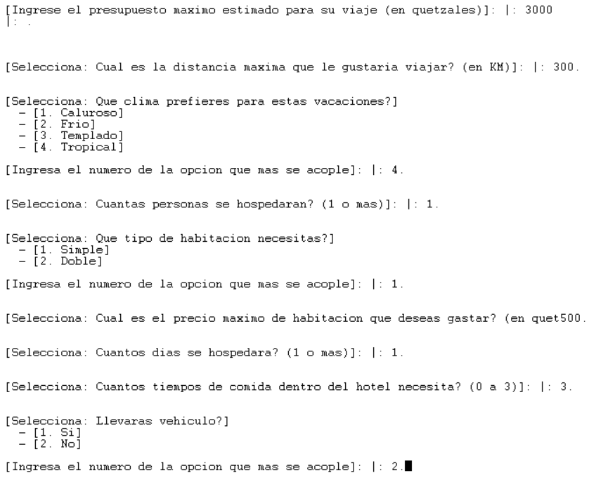

Luego de responder las preguntas el sistema experto nos mostrara las recomendaciones que obtiene según los datos ingresados.

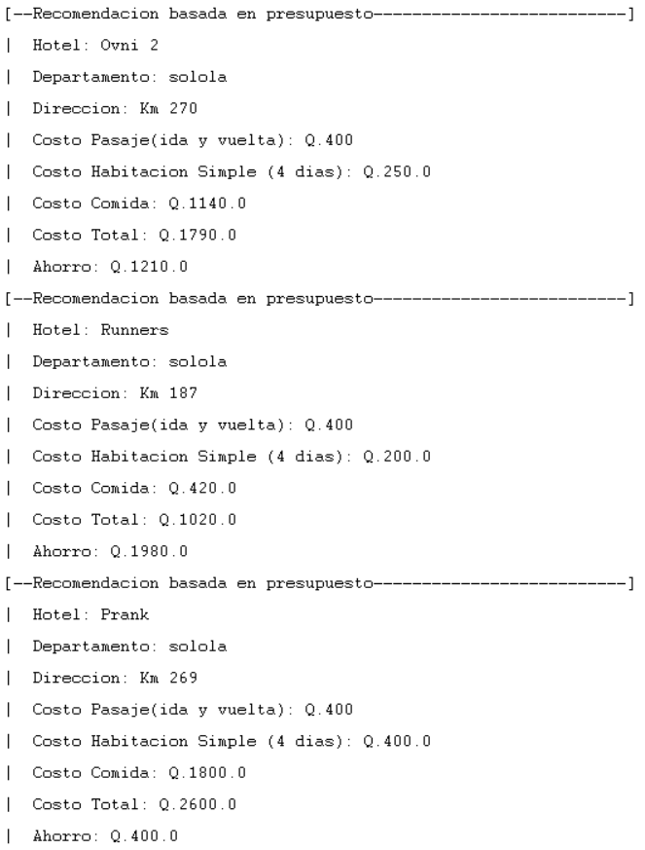

El sistema experto puede realizar el proceso para los siguientes caminos:

* Camino de presupuesto
* Camino de estrellas
* Camino de clima
* Camino de idioma

En cada uno de los caminos se realizan distintas preguntas para llegar a la mejor recomendación.

El sistema experto puede generar distintos reportes utilizando la base de conocimientos que se le proporciono.

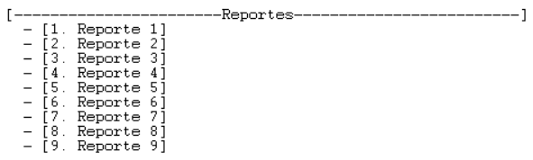

Dependiendo de la opción ingresada se genera el reporte solicitado.

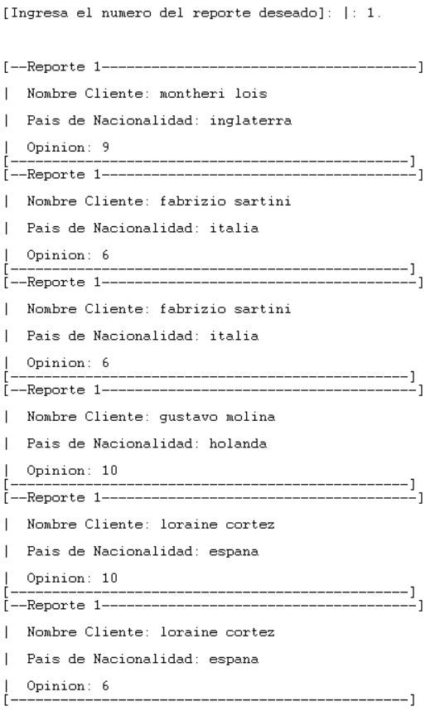

# concluciones

* El sistema experto realizado para la recomendación de vacaciones, utiliza preguntas especificas para obtener una solución óptima de manera sencilla.
* La base de conocimientos de un sistema experto depende de cuanta información se proporcione, entre más tenga mucho más exacta y completa será la respuesta.
* La programación lógica provee de alta velocidad al momento de realizar instrucciones organizadas utiliza la deducción lógica para obtener resultados.

# Diagrama de encadenamiento

# Expicación diagrama de encadenamiento

El sistema experto comienza dando 4 opciones al usuario para iniciar la recomendación de vacaciones, estas pueden ser recomendaciones basadas en presupuesto, por estrellas, por clima o por idioma. Cada una de estas 4 opciones pone un análisis inicial en base a la primera pregunta realizada

## Basada en presupuesto

Si se sigue la línea de una recomendación basada en presupuesto, primero se le pregunta al usuario cuál es su presupuesto máximo para la vacación, luego se realiza un análisis en el cual si es menor o igual a Q.5,000 toma el camino de la izquierda, el cual realiza preguntas extras tales como a que distancia máxima desea viajar y cual es el precio máximo por habitación que puede pagar, por otra parte, si su presupuesto es mayor, no se le harán estas preguntas. En ambos casos, se le realizaran las siguientes preguntas tales como cuantos días se hospedarán, tipo de habitación, si llevara vehículo y cuantas comidas.

Luego de responder estas preguntas, se realizará un análisis donde se calcularán todos los costos que conllevara la vacación utilizando las respuestas que el usuario otorgo, y luego basados en este análisis, se realizara un análisis de presupuesto final, en el que se comparara este costo con el presupuesto previamente establecido por el usuario y con esta información, se seleccionara un variado número de hoteles los cuales cumplen con todas las necesidades del usuario.

## Basada en estrellas

Si se selecciona la recomendación basada en estrellas, primero se le preguntara al usuario cuantas estrellas necesita que el hotel tenga durante su vacación, si se selecciona de 1 a 4 estrellas, nuevamente se le realizaran las preguntas de máximo presupuesto, máxima distancia y máximo costo por habitación, mientras que, si selecciona 5 estrellas, no se le realizaran.

Al finalizar ambos casos de igual manera se realizará tanto el análisis de costo como el análisis de presupuesto con los cuales se seleccionarán opciones de hotel para mostrar al usuario.

## Basada en clima

La recomendación basada en clima siempre realizará las mismas preguntas de las opciones pasadas sin importar el caso, la diferencia será que el usuario debe responder tanto que tipo de clima prefiere y si la humedad alta del ambiente le causa descontentos al momento de realizar su vacación.

## Basada en idioma

La recomendación basada en idioma siempre realizara las mismas preguntas de las opciones pasadas, simplemente se le preguntara al usuario en que idioma prefiere que se hable en el área deseada y se realizara la búsqueda basada principalmente en esta selección.